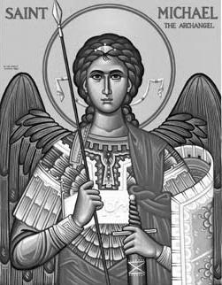

Rímskokatolícka Cirkev

Farnosť

Sv. Michala Archanjela

tel.: 032 – 779 41 76 e-mail: farnost.pobedim@abu.sk

Farské oznamy pre Pobedim
6. – 12. júna 2022
Po | Prebl. Panna Mária Matka Cirkvi
Ut | Féria | 18.00 | za zdravie a Božie požehnanie pre arcibiskupa Róberta (40)
St | Féria | 18.00 | + Naďa Šprláková a otec Ján
Št | Ježiš Kristus najvyšší a večný veľkňaz | 18.00 | + Oľga Vavrová, manžel Bohumil, rodičia a súrodenci z oboch strán (265)
Pi | Féria | 18.00 | + Štefan Dekan a manželka Vincencia (12)
So | Sv. Barnabáš | 18.00 | + Karol Soviš, Pavla, zať Jozef a za zdravie a Božiu pomoc (271)
Ne | Najsvätejšia Trojica | 7.30  10.30 | + Štefánia a Ján a syn Vojtech (319)  Prvé Sväté prijímanie

- Upratovanie – Č. d: 98, 98, 99, 111. Ďakujem predchádzajúcej skupine za ich pomoc.
- Prvá nedeľa – Pobožnosť bude na záver sv. omše.
- Obdobie „cez rok“ – Turícami sa končí Veľkonočné obdobie. Od pondelka sa modlíme Anjel Pána.
- 1SP – 12.6. bude naša farnosť sláviť 1. Sv. prijímanie 11 detí. Lavice v hlavnej lodi farského kostola budú rezervované pre rodiny prvoprijímajúcich detí. Spoveď detí a ich rodičov bude v Pobedime v piatok po sv. omši a v sobotu od 10.00 do 11.00. V Bašovciach v sobotu od 16.30 do 17.00. Spovedať budem 30 min pred sv. omšou aj cez týždeň okrem štvrtka a soboty.
- Milodar - Bohuznámi darovali na opravu oltára milodary 300€. Veľká vďaka!
- Festival – Kresťanské Spoločenstvo Jána Krstiteľa pozýva na jedinečný víkend pre rodičov s deťmi do 12 rokov v Sklenom pri Handlovej v dňoch 1.-3.7. 2022. Prihláška na www.christiland.sk.

JCLic. Ľuboš Tvrdý, farár

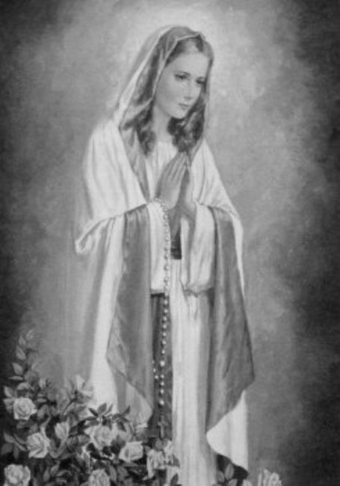

Rímskokatolícka Cirkev

Farnosť

Sv. Michala Archanjela

tel.: 032 – 779 41 76 e-mail: farnost.pobedim@abu.sk

Farské oznamy pre Bašovce
6. – 12. júna 2022

Po | Prebl. Panna Mária Matka Cirkvi
Ut | Féria
St | Féria
Št | Ježiš Kristus najvyšší a večný veľkňaz | 17.00 | + z farnosti, na ktorých sa nespomína
Pi | Féria
So | Sv. Barnabáš | 17.00 | + Zdenka Ilenčíková
Ne | Najsvätejšia Trojica | 9.00 | + Mária a Viliam Madunickí, súrodenci a rodičia z oboch strán

- Prvá nedeľa - Pobožnosť bude na záver sv. omše.
- Pohreb – Pohrebné obrady za + Oľgu Masárovú budú na miestnom cintoríne 5.6. o 14.00.
- Obdobie „cez rok“ - Turícami sa končí Veľkonočné obdobie. Od pondelka sa modlíme Anjel Pána.
- 1SP - 12.6. bude naša farnosť sláviť 1. Sv. prijímanie 11 detí. Lavice v hlavnej lodi farského kostola budú rezervované pre rodiny prvoprijímajúcich detí. Spoveď detí a ich rodičov bude v Pobedime v piatok po sv. omši a v sobotu od 10.00 do 11.00. V Bašovciach v sobotu od 16.30 do 17.00. Spovedať budem aj štvrtok 30 min pred sv. omšou.
- Festival - Kresťanské Spoločenstvo Jána Krstiteľa pozýva na jedinečný víkend pre rodičov s deťmi do 12 rokov v Sklenom pri Handlovej v dňoch 1.-3.7. 2022. Prihláška na www.christiland.sk.

JCLic. Ľuboš Tvrdý, farár

